**Міністерство освіти і науки України  
Національний технічний університет України  
«Київський політехнічний інститут імені Ігоря Сікорського»  
Факультет інформатики та обчислювальної техніки  
Кафедра обчислювальної техніки**

**Лабораторна робота №1.2**

з дисципліни  
«Інтелектуальні вбудовані системи»

на тему  
«Дослідження автокореляційної і взаємно-

кореляційної функцій випадкових сигналів»

Виконала: Перевірив:

студентка групи ІП-84 ас. Регіда П. Г.

Шахова Поліна Миколаївна   
номер залікової книжки: 8424

Київ 2020

**Основні теоретичні відомості:**

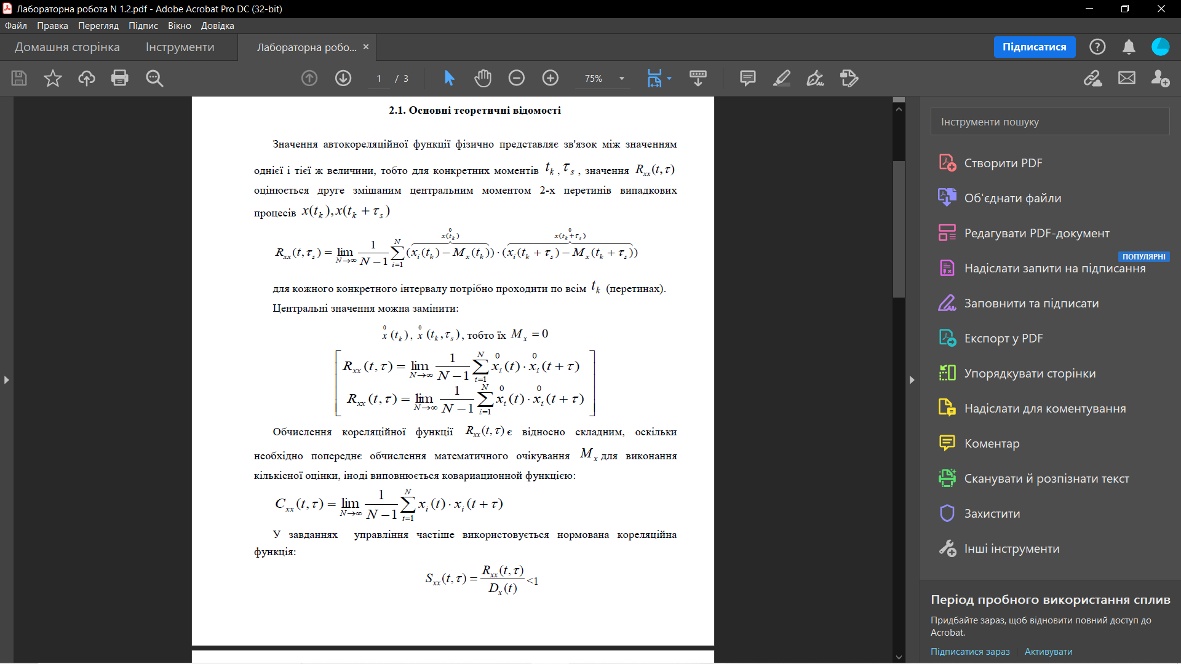

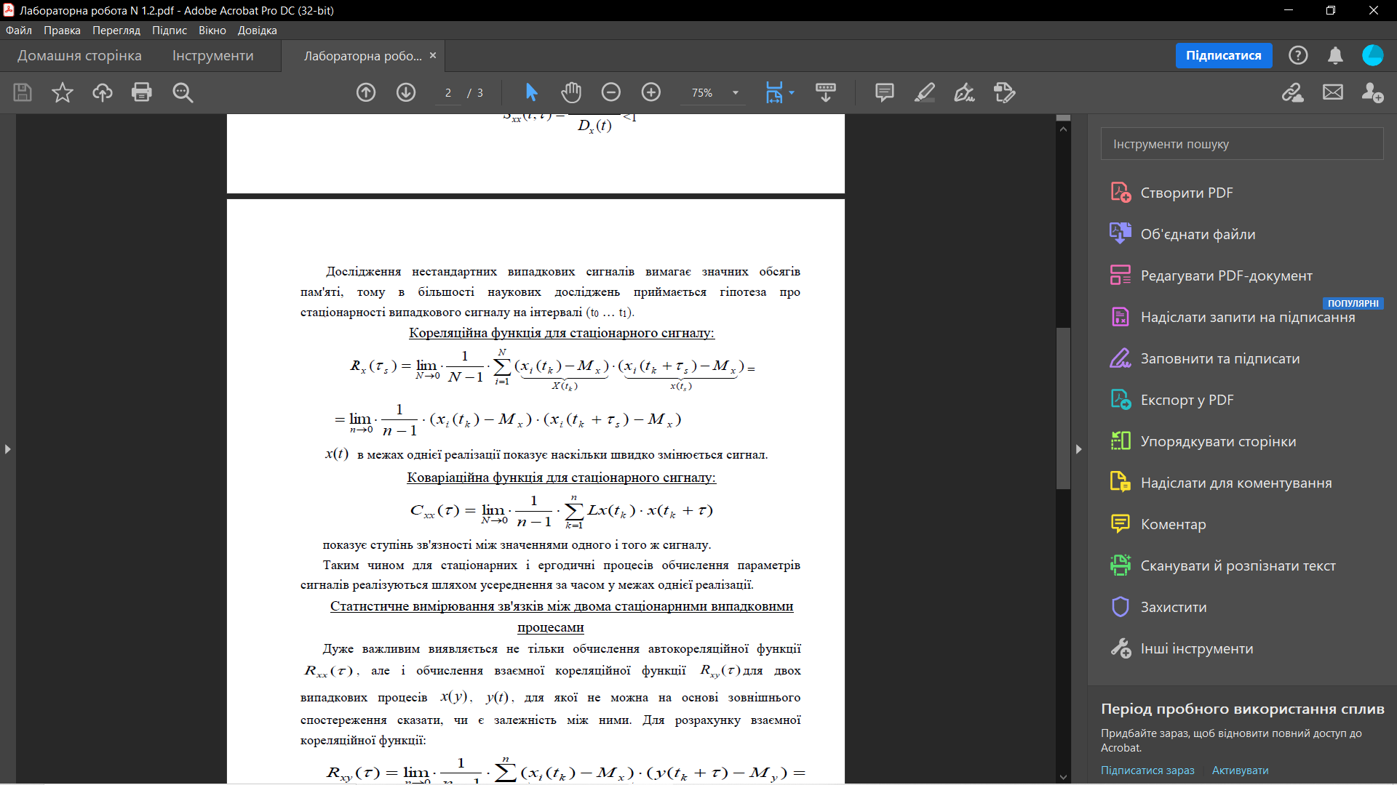

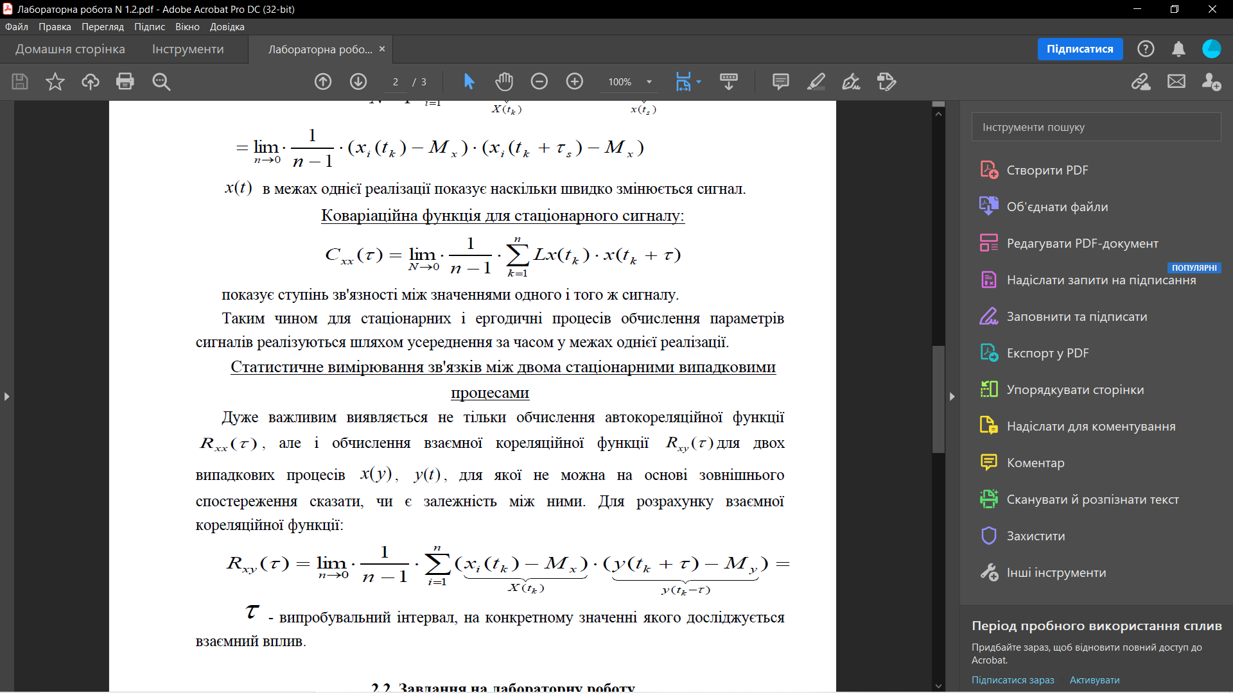

**Завдання за варіантом:**

Варіант 24

Число гармонік в сигналі n = 6

Гранична частота, $ω_{гр}$ = 2100

Кількість дискретних відліків, N = 256

**Лістинг програми**:

**import** random

**import** math

**import** matplotlib**.**pyplot **as** plt

**import** time

n **=** 6

delta_w **=** 2100**/**n

ticks **=** 256

max_tau **=** 175

max_ticks **=** 75

**def** generate_signal**():**

w **=** **[]**

a **=** **[]**

fi **=** **[]**

signal **=** **[]**

**for** i **in** **range(**1**,** n **+** 1**):**

w**.**append**(**delta_w**\***i**)**

a**.**append**(**random**.**random**())**

fi**.**append**(**random**.**random**())**

**for** t **in** **range(**ticks**):**

x **=** **[]**

**for** i **in** **range(**n**):**

xi **=** a**[**i**]\***math**.**sin**(**w**[**i**]\***t**+**fi**[**i**])**

x**.**append**(**xi**)**

signal**.**append**(sum(**x**))**

**return** signal

signal_x **=** generate_signal**()**

signal_y **=** generate_signal**()**

**def** show_signal**(**s1**,** s2**):**

plt**.**plot**(range(**1**,** ticks **+** 1**),** s1**,** color **=** '#00FFFF'**)**

plt**.**plot**(range(**1**,** ticks **+** 1**),** s2**,** color **=** '#0000FF'**)**

plt**.**xlabel**(**'час'**)**

plt**.**ylabel**(**'сигнал'**)**

plt**.**title**(**'Графік залежності згенерованого випадкового сигналу від часу'**)**

plt**.**show**()**

show_signal**(**signal_x**,** signal_y**)**

**def** math_expectation**(**signal**):**

**return** **sum(**signal**)/**ticks

**def** deviation**(**signal**):**

d **=** 0

**for** s **in** signal**:**

d **+=** math**.pow((**s **-** math_expectation**(**signal**)),** 2**)**

**return** d**/**ticks

**def** corelation**(**s1**,** s2**):**

corelation **=** **[]**

**for** tau **in** **range(**max_tau**):**

cov **=** 0

# n = ticks-range_tau

**for** t **in** **range(**max_ticks**):**

cov **+=** **(**s1**[**t**]** **-** math_expectation**(**s1**))*(**s2**[**t**+**tau**]** **-** math_expectation**(**s2**))**

corelation**.**append**(**cov**/**max_ticks**)**

**if** s1**==**s2**:**

prefix **=** 'авто'

**else:**

prefix **=** ''

plt**.**plot**(range(**max_tau**),** corelation**,** color **=** '#00FFFF'**)**

plt**.**xlabel**(**'tau'**)**

plt**.**ylabel**(**'%sкореляція'**%**prefix**)**

plt**.**title**(**'Графік залежності %sкореляції від tau'**%**prefix**)**

plt**.**show**()**

corelation**(**signal_x**,** signal_x**)**

corelation**(**signal_x**,** signal_y**)**

**Скриншоти виконання програми:**

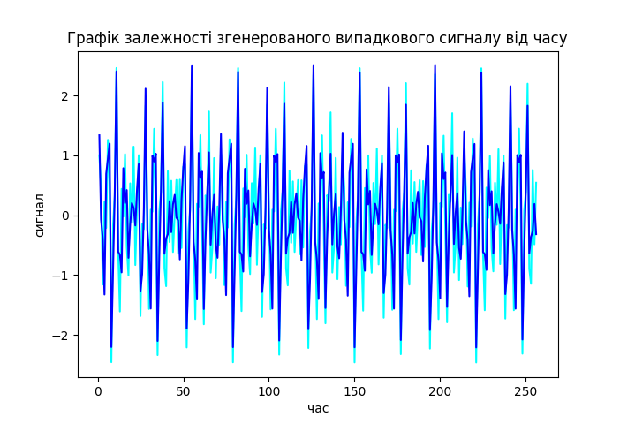

На графіку показані одразу 2 згенеровані сигнали Х та У

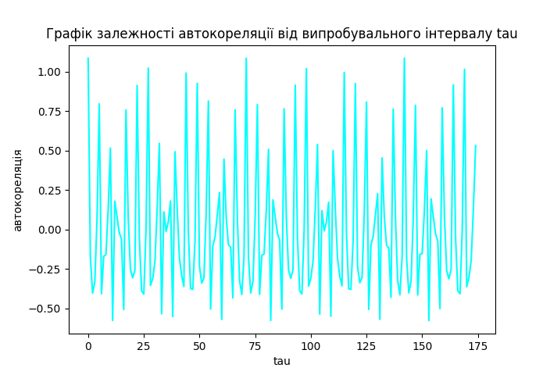

Автокореляційна функція для сигналу Х

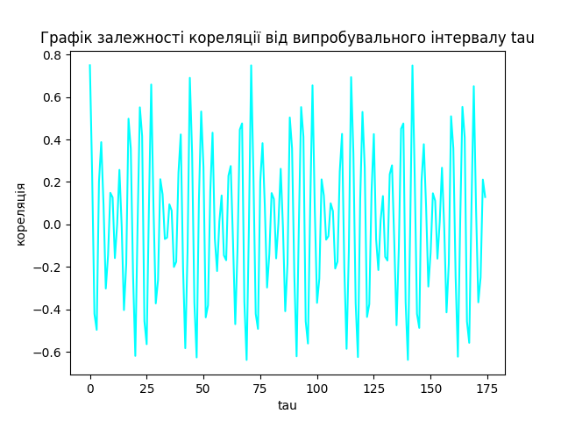

Кореляційна функція 2-х сигналів Х та У

В обох випадках кореляція є періодичною, та збільшується на окремих ділянках та спадає на інших.

**Висновок**:

У ході даної лабораторної роботи я ознайомилася з принципами генерації випадкових сигналів, дослідила та побудувала автокореляційну та кореляційну фунцції, та виявила основні їх властивості, такі як періодичність та високі значення на певних інтервалах часу. Варто зазначити, що графіки кореляції та автокореляції мали схожу форму і періодичність.